有关统计分析部分的需求情况有下列一些细化:
1. APN企业周期流量查询功能
需要新增volume_records表,基础表结构如下(还需要进一步细化):
CREATE TABLE volume_records (
record_id varchar(36) default 'recordid' NOT NULL,
user_id varchar(36) default NULL,
user_name varchar(255) default NULL,
calling_id varchar(255) default NULL,
-- format: 'YYYYMMdd' eg: '20131205'
curr_date varchar(16) default NULL,
curr_used_volume bigint(16) default 0,
PRIMARY KEY (record_id)
) ;

另外对应还需要新增3张数据表:
volume_stats_by_day，volume_stats_by_month，volume_stats_by_year

2. 认证失败TOP N用户分析
从数据表request_results表中获取基础数据,失败用户的判断标准是对应request_results表格中reply_msg字段数值不等于'Authentication success'的记录.

3. 认证失败原因占比分析
失败的原因类型主要有下列3种:
The user and Calling-station-Id do not match.
The password is error.
The user does not exist.

上述失败原因在request_results表reply_msg字段中可以查询到.

1. APN企业周期流量查询功能
页面上提供按照日,月,年周期查询功能,查询插件参考下列截图:
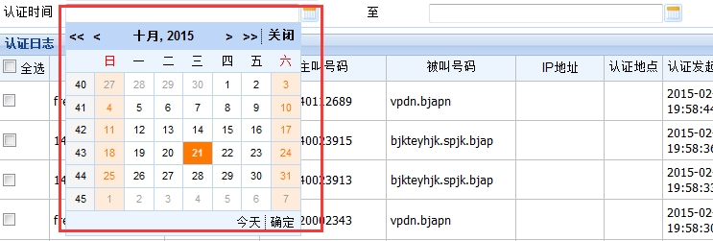

有关ORACLE新增表的表结构参考附件.

测试使用的Oracle信息如下:
IP : 172.16.31.162
user/passwd: aaa3apn/aaa3apn
SID : orcl

流量数据单位用(字节).

2. 认证失败TOP N用户分析显示功能需要展示下列基本信息:
参考下列截图样式:
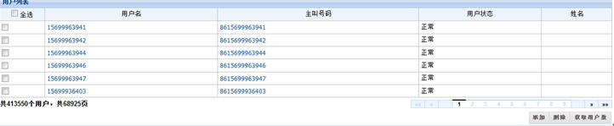
用户名 对应request_results表中的user_name字段.
主叫号码 对应request_results表中的calling_id字段.
企业名称 对应request_results表中的group_name字段.
失败次数

认证失败的判断标准:
数据表request_results中字段result_type(如果该值结果不为1,就表示认证失败).

3. 对应源代码svn路径:
http://172.16.31.3/svn/apn3.0/branches/branch-3.3

http://172.16.31.3/svn/apn3.0/trunk/docs/发布/V3.3/APNAAA需求说明-V3.3.3-北京联通.doc

将上述需求文档表volume_stats_by_day，volume_stats_by_month，volume_stats_by_year中各增加一个字段:
group_name VARCHAR2(36),

用于存储各个企业的中文名称.

同时把对应的Oracle建库脚本也做一下更新.

